para empezar un proyecto:
git init

Para ver los archivos que estan que estan por trabajar en rojo, en verde los que han sido agregados
con git add.
git status.

Para añadir archivos al espacio de trabajo
git add *.

Antes del commit:
git config --global user.email "vinicio.naranjo15@gmail.com"
git config --global user.name "vinicio"

Crear snapshot(Punto de partida).
git commit
Con visual studio:
Seleccionar el tick y añadir el comentario con enter
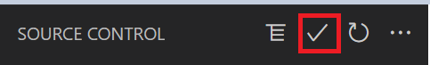

En la linea de comandos de git:
git commit -m “Project with sensor temperature and humidity, control lab lamp and control home heating”

Para ver el log del commit:
git log
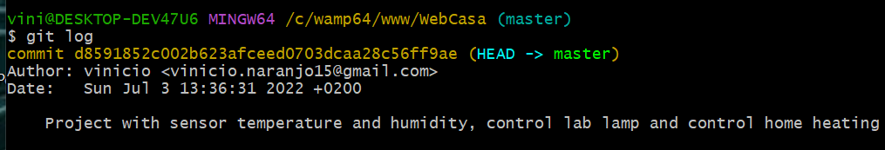
Subir el codigo al repositorio remoto.
git branch -M main
git remote add origin https://github.com/6aligula/WebCasa.git
git push -u origin main

Tirar hacia atrás los cambios de un archivo.
git checkout --nombreDelFicheroModificado

Mirar los cambio hechos respecto al archivo original.
Git diff nom –nombreDelFicheroModificado

Eliminar directorio git
rm -rf .git

Cambios en el repositorio local y remote.

Git status

git add *
git status
git commit -m “write el comido”
git push -u origin main

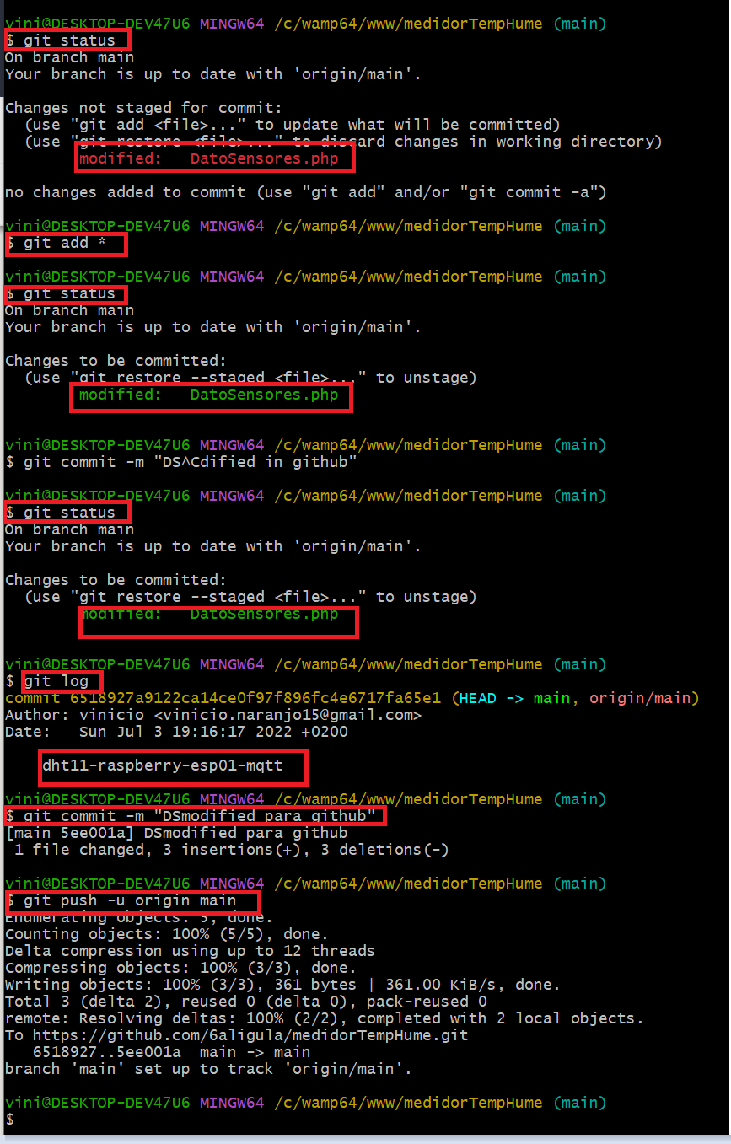

Clonar repositorio remoto existente en mi repo local.
git clone “https://github.com/6aligula/6aligula.git”

